高雄榮民總醫院護理指導單張
一、什麼是糖尿病？
正常情況下，身體會將吃進去的食物轉變成葡萄糖，做為身體細胞活動的燃料。胰島素是由胰臟製造的一種荷爾蒙，可以幫助血中的葡萄糖進入細胞，提供熱能。糖尿病人因為不能產生足夠的胰島素，致使葡萄糖無法進入細胞，血液中葡萄糖的濃度就會上升而形成糖尿病。
正常血糖值：一般健康人空腹血糖為70-100毫克/分升，飯後二小時血糖應低於140 毫克/分升。當一個人空腹8小時血糖大於或等於126毫克/分升，就是糖尿病。
二、什麼人容易發生糖尿病？
糖尿病與遺傳有關，其他情況如肥胖、情緒壓力、懷孕、藥物、營養失調，都會促使糖尿病發生，但絕不會傳染。糖尿病的初期，大多數人都沒什麼症狀，除非做健康檢查，否則不易發現，但持續高血糖會出現非常疲倦或虛弱，且伴隨小便次數增加、口渴、飢餓、疲倦、體重減輕或傷口無法癒合等徵候。
三、常見的症狀有那些？
1. 多喝 多吃 多尿
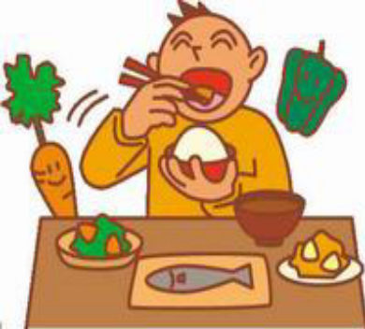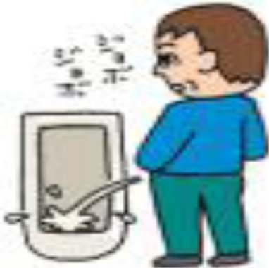
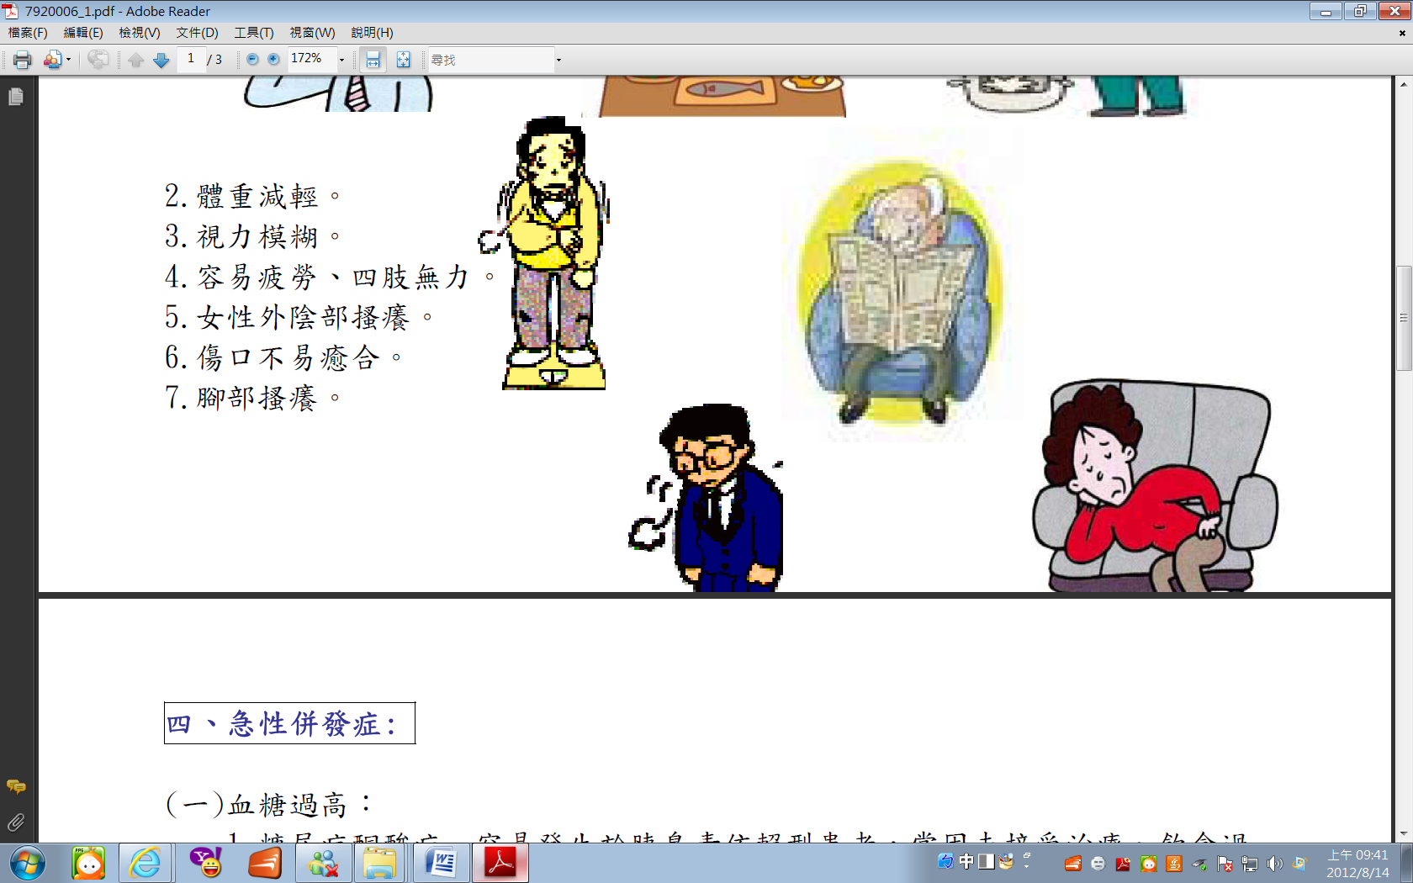

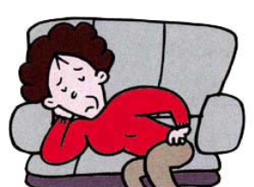
2.體重減輕。
3.視力模糊。
4.容易疲勞、四肢無力。
5.女性外陰部搔癢。
6.傷口不易癒合。
7.腳部搔癢。

四、急性併發症:
(一)血糖過高：
1.糖尿病酮酸症--容易發生於胰島素依賴型病人，常因未接受治療、飲食過量、併發感染症、嚴重外傷或忘記使用降血糖之藥物，即會導致體內血糖劇增，而產生意識障礙，甚至昏迷。病人會產生面部潮紅、皮膚乾燥、呼吸快而深、極度口渴、虛弱無力的現象，嚴重時則會出現心跳加快，血壓及體溫下降、意識昏迷。
2.高血糖高滲透壓無酮酸症─是一種有生命危險的醫療急症，特徵是極度的高血糖(血糖值大於800毫克/分升)、嚴重脫水及感覺遲鈍甚至完全昏迷，此現象常發生於非胰島素依賴型糖尿病老年病人。
(二)血糖過低：
病人因胃口不佳、運動過度或使用藥物過量，導致血糖下降，而產生低血糖症狀，會出現冒冷汗、發抖、饑餓感、頭痛、心跳加快、焦慮不安等現象，嚴重時則會發生神智不清、昏迷。
五、慢性合併症如下:
慢性合併症 |  |  | 預防方法
血管病變 | 心臟、腦血管病變 | 如絞痛、中風、間歇性跛行。 | ‧降低血脂肪。  ‧良好控制血壓、血 糖。  ‧多做足部運動。  ‧避免足部受傷。  ‧至少每年檢查一次 眼睛。  ‧預防泌尿道感染
血管病變 | 視網膜病變 | 視力模糊、末期會導致失明。
血管病變 | 腎病變 | 疲倦、水腫、小便變少、尿毒。
神經病變 | 周圍神經病變 | 麻木、刺痛或四肢痛。
神經病變 | 中樞神經病變 | 噁心、嘔吐、腹痛、便秘、姿位性低血壓。
神經病變 | 腦神經病變 | 眼眶痛、眼瞼下垂。
感染 | 泌尿道感染、搔癢、皮膚乾燥脫屑、傷口癒合差。
六、如何控制糖尿病？
糖尿病控制有賴於飲食、運動和藥物三者間相互配合，最理想的情況是飯前血糖維持90~130毫克/分升，飯後2小時血糖維持180毫克/分升以下，和糖化血色素7%以下則表示控制良好。
七、糖尿病病人如能做到下列事項，便能有效控制病情：
(一)遵守醫師及營養師指示安排飲食。
(二)依身體狀況在醫師指導下選擇適當的運動。
(三)定時量體重並保持正常理想體重。
(四)定期檢查糖化血色素、血糖以瞭解血糖控制情形。
(五)定期檢查尿蛋白並量血壓以了解是否有腎臟病變及高血壓的情形。
(六)定期眼科眼底檢查。(一般有非增殖性視網膜病變者需三個月檢查一次，早期可以每年一次。)
(七)每日檢視雙足。
(八)戒菸及禁酒。
參考資料：
黃展偉、黃國晉、楊偉勛（2010）･ 2010美國糖尿病學會臨床治療指引摘要･ 家庭醫學及基層醫療，25（8），298-304。
許惠桓（2010）･第1章糖尿病的疾病生理學及流行病學，於游能俊、蘇秀悅總召集，糖尿病
衛教核心教材（1-13頁）･台北：中華民國糖尿病衛教學會。
備註：每年審閱一次
所有衛教資訊內容僅供參考使用，無法提供任何醫療行為和取代醫師當面診斷，若有身體不適的情況發生，請您盡速就醫，以免延誤病情！

